Мемлекеттік бюджет, және оның қызметтері

Экономикалық категория ретінде мемлекеттік бюджетмемлекеттік және жалпы мемлекеттік қажеттіліктерді қанағаттандыру үшін ақша қаражаттарының орталықтандырылған қорын құру және қолдану арқылы ұлттық табысты және жалпы ұлттық өнім құнын бөлу бойынша қаржылық қатынастардың ерекше сферасын білдіреді.

Экономикалық мәні бойынша мемлекеттік бюджет, мемлекет және өндірісті кеңейту және қоғамдық қажеттіліктерді қанағаттандыру мақсаттарына ақша қаражаттарының орталықтандырылған қорын құру және пайдалану арқылы қоғамдық өнім құнын бөлу және қайта бөлу процесі кезіндегі қоғамдық өндірістің басқа да қатысушылары арасында орын алатын ақша қатынастарын білдіреді.

Мемлекеттік бюджет – бұл қаржы саласындағы бөліп таратушылық процестерін қамтитын, өз қаражат көздеріне ие, төмендегі принциптерге негізделе отырып шығындар мен кірістерді қосатын елдің негізгі қаржылық жоспары:

біртұтастық бюджеттік жүйенің ұйымдастырушылық-экономикалық дәрежесін білдіретін (яғни ел аумағында қызмет атқаратын мемлекеттік шығындар мен кірістердің жалпы жүйесінің бірыңғай бюджеттік жүйеде, қаржылық құжаттардың, бюджеттік классификацияның бірлігінде көрінеді) және бюджеттік жоспарлаудың әдістемелігі және ұйымдастырушылығының бірлігін кепілдендіреді;

толықтылықүкіметтік барлық қаржылық операцияларының, яғни ақша қаражаттарының кірісі және шығысының бюджетте жинақталуын білдіреді;

шынайылық мемлекеттің қаржылық операцияларының шынайы түрде бюджетте айқындалуын, әлеуметтік-экономикалық саясатты шешу үшін есептеулер және болжамдар негізінде бекітілген бюджеттік тағайындаулардың сәйкестігін көздейді;

жариялылық бюджеттің кірістері мен шығыстары туралы мәліметтерді, бюджет құрылымы, дефицит көлемі және оны басқару әдістеру туралы деректерді қоғамға жариялау талаптарын білдіреді.

Мемлекеттік бюджеттің экономикалық категория ретіндегі мәні бөліп таратушылық және бақылау функциялары арқылы жүзеге асырылады (сурет 1).
Орта мерзімді кезеңде бюджеттік саясат бюджеттік жоспарлаудағы жаңа көзқарастар есебімен жүргізіледі. Қазіргі таңда жалпы экономикаға ынталандырушы әсерін тигізетін бюжеттік шығындардың өсімін қамтитың мемлекеттік шығындардың ұстамды саясаты жүргізілуде.

2020 ж. дейінгі шығындардың саясаты көптеген шектеулерді есепке ала отырып анықталады:

бюджет шығындарының теңестірілуін қамтамасыз ету;

ішкі нарықты қарыздық инструменттердің қажетті деңгейімен қамтамасыз ететін мөлшердегі бюджеттік дефицитті жабуға бағытталған ауыстыруларды жоспарлау;

елдің әлеуметтік-экономикалық дамудың басым бағыттарының бірінші
рөлі.

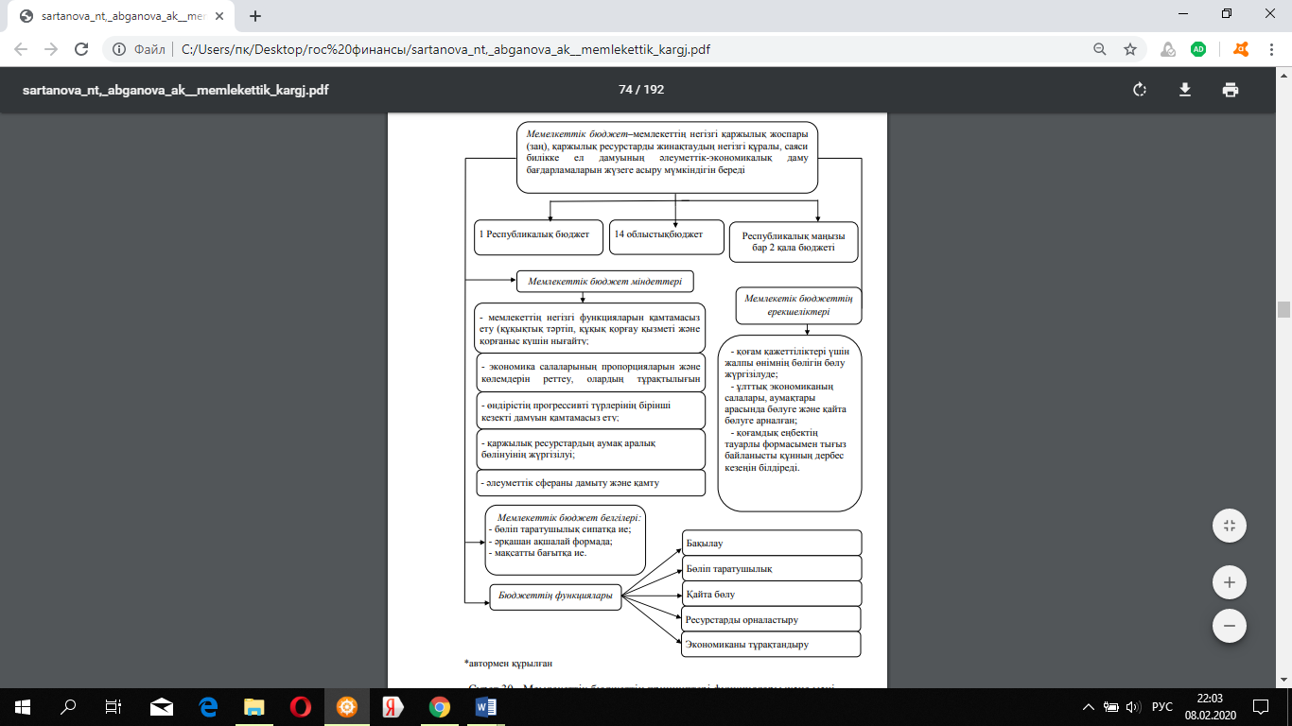

Сурет 1. Мемлекеттік бюджеттің принциптері функциялары және мәні

Орта мерзімді кезеңде бюджеттік саясат бюджеттік жоспарлаудағы жаңа көзқарастар есебімен жүргізіледі. Қазіргі таңда жалпы экономикаға ынталандырушы әсерін тигізетін бюжеттік шығындардың өсімін қамтитың мемлекеттік шығындардың ұстамды саясаты жүргізілуде.

2020 ж. дейінгі шығындардың саясаты көптеген шектеулерді есепке ала отырып анықталады:

- бюджет шығындарының теңестірілуін қамтамасыз ету;

- ішкі нарықты қарыздық инструменттердің қажетті деңгейімен қамтамасыз ететін мөлшердегі бюджеттік дефицитті жабуға бағытталған ауыстыруларды жоспарлау;

- елдің әлеуметтік-экономикалық дамудың басым бағыттарының бірінші
- рөлі.

Бюджет дефицитін қаржыландыру саласындағы ҚР Үкіметінің саясаты бірегей және тиімді қызмет атқаратын ел қарызын басқару жүйесін құруға бағытталған. Мемлекеттік және жалпы сыртқы қарызды басқару бойыша тұжырымға сәйкес Үкімет, мемлекеттік сыртқы қарызды басқару деңгейін көтеруге бағытталған шаралады қабыладайды.

Үкімет ірі инфраструктуралық және әлеуметтік маңызды жобаларды жүзеге асыру үшін сыртқы қарыздарды тартуға мүдделі. Сыртқы үкіметтік қарыздарды жабу халықаралық қаржы ұйымдарымен, шетел мемлекеттерінің үкіметтерімен, шетелдік коммерциялық банктер мен фирмалар беретін үкіметтік қарыздарды өтеу кестесіне сәйкес жүргізіледі.

Бюджеттік кодекстің ережелеріне сәйкес, республикалық бюджет болып,тиісті түісімдер есебінен құрылатын орталықтандырылған ақша қоры саналады.

Республикалық бюджеттің шығындары мемлекеттік саясаттың жалпы республикалық бағыттарын жүзеге асыруға, сонымен қоса мемлекеттік органдардың, ведомстваға қарасты мемлекеттік мекемелердің міндеттері мен функцияларын қаржылық қамтамасыз етуге бағытталады.

Бюджеттік кодексті қабыладау Бюджеттік кодекстің 16 тармағына сәйкес Заңды бекітумен қоса жүргізіледі:

Алдағы қаржы жылына арналған республикалық бюджет туралы заң жобасы ҚР Үкіметімен ҚР Парламентіне ағымдағы жылдың 15 қыркүйегінен кешіктірілмей ұсынылады. Сонымен қоса, Үкімет республикалық бюджеттің алдағы үш жылға болжанған көрсеткіштерін ұсынады.

Ары қарай республикалық бюджет жоспары алдымен Мәжілісте, сонан соң Сенатта қаралып, кейіннен палаталардың біріккен отырысында республикалық бюджетті бекітеді немесе оған өзгерістер мен қосымшалар енгізіледі. Талқылауға ҚР әлеуметтік-экономикалық дамуының индикативті жоспарының және сәйкес қаржы жылына республикалық бюжет туралы заң жобасыныңҮкімет уәкілдеген тұлғаларының, ҚР Ұлттық банкінің ақша-несие саясаты бойынша орынбасарының, сонмен қоса ҚР Парламентінің

75

Палаталарымен уәкілденген тұлғалардың, қарастырылып отырған мәселе қорытындысымен қоса есеп беруі кіреді.

Алдағы қаржы жылына республикалық бюджет республикалық бюджеттік бағдарламалар деңгейінде ҚР Парламентінің Палаталарының біріккен отырысында, ең аз дегенде екі оқылымнан кейін және ағымдағы жылдың 15 желтоқсанынан кешіктірілмей бекітіледі.

Тиісті қаржы жылына арналған республикалық бюджет туралы заң төмендегілерден тұрады:

- ресми трансферттерден алынған, республикалық бюджеттен берілген несиелерді қайтарудан түсетін кіріс көлемі, шығындар, несиелер және бюджет дефициті (профициті);

- шикізаттық сектор ұйымдарынан республикалық және жергілікті бюджеттерге түсетін түсім көлемі;

- мемлекеттік акциялар пакеті бар акционерлік қоғамдардан және республикалық мемлекеттік кәсіпорындардан түсетін түсімдердің толық тізімі;

- ең төменгі айлық еңбек ақы, зейнетақы көлемі және айлық есептік көрсеткіш;

- ҚР Үкіметінің резервтерінің көлемі;

- ҚР мемлекеттік кепілдері бойыша міндеттемелердің орындау сомасы; - үкіметтік қарыздың шегі;

- республикалық және жергілікті бюджеттерден берілетін ресми трансферттердің сомалары;

- ҚР мемлекеттік кепіл беру шегі;

- республикалық бюджеттік бағдарламалар әкімшілері, функционалды топтары бойынша шекті шығындар тізбесі;

- республикалық және жергілікті бюджетті орындау процесінде қысқартуға жатпайтын республикалық және жергілікті бюджеттік бағдарламалар тізімі;

- республикалық ағымдағы бюджеттік бағдарламалар және дамудың бюджеттік бағдарламалар тізбелері;

- ағымдағы қаржы жылының басында орын алған республикалық бюджеттен қаржыландырылатын мемлекеттік мекемелердің несие қарыздарын қайтару сомалары.

Республикалық бюджеттің кірістер құрамы:
- салықтық түсімдер;
- салықтық емес түсімдер;

- негізгі капиталды сатудан түсетін түсім; - трансферттік түсімдер.

Республикалық бюджеттің шығындар құрамы:

- жалпы сипаттағы мемлекеттік қызметтер; - қорғаныс;

- қоғамдық тәртіп, қауіпсіздік, құқықтық, соттық, қылмыстық-орындаушылық қызмет;

- білім беру;
- денсаулық сақтау;

76

әлеуметтік көмек және әлеуметтік қамсыздандыру;

тұрғын-үй-коммуналдық шаруашылық;
мәдениет, спорт, туризм және ақпараттық кеңістік;
жылу-энергетикалық кешен және қазба байлықты қолдану;

ауыл, су, орман, балық шаруашылығы, қатаң қорғалатын табиғи аумақтар, қоршаған ортаны және жануарлар әлемін қорғау, жер шаруашылығы;

өнеркәсіп, сәулетшілік, қала құрушылық және құрылысшылық қызмет;

транспорт және коммуникациялар;
басқалары;
қарызды өтеу.
Бюджеттік процесті жетілдірудің негізгі бағыттары

Мемлекет қызметінің материалды-қаржылық базасы болып табылатын бюджеттік қоржүйенің әкімшілік-тобы қызмет атқару міндеттері негізінде құрылған. Оның көлемі экономиканы реттеуге және әлеуметтік міндеттерді шешудің оңтайлы қатынастарына емес орталықтағы және аймақтардағы көптеген мемлекеттік билік органдары қызметін қаржылық ресурстармен қамтамасыз етуге шақырылған шығынды көзқарасқа бағытталған болатын. Бұндай көзқарас кезінде бюджеттің қайта бөлу функциясының қызмет ету аясы шексцз болатын, қайта бөлу объектілеріне қоғамдық өнім құнының барлық элементтері кіретін.

Бюджеттік дефицит – бұл, міндетті түрде төтенше, ерекше жағдайлар қатарына жатпайтынқаржылық құбылыс. Қазіргі әлемде өз тарихының бір кезеңінде бюджеттік дефицитпен бетпе-бет кездеспеген мемлекет жоқ. Бірақ дефициттің сапасы әртүрлі болуы мүмкін:

дефицит экономиканы дамытуға арналған ірі мемлекеттік салымдарды жүргізу қажеттілігінен туындауы мүмкін. Бұл жағдайда ол қоғамдық процестердің дағдарыстық жағдайын емес, экономикалық конъюнктураның мемлекеттік реттеуін, қоғамдық өндіріс құрылымындағы прогрессивті қозғалыстарды қамтамасыз етуге ұмтылысты көрсетеді. Дж.М. Кейнс белгілі-бір қоғам дамуының кезеңдерінде мемлекеттік шығындардың кірістерден көп болуын рұқсату мүмкіндігінің негізін қалаған;

90

дефицит төтенше жағдайлар нітижесінде орын алады (соғыс, ірі табиғи апат және т.с.с.), егер әдеттегі резервтер жеткіліксіз болып ерекше түрдегі қаржы көздеріне жүгінуге тура келеді;
дефицит экономикадағы дағдарыстық жағдайды бейнелеуі мүмкін,

оның құлдырауын, қаржы-несиелік байланыстарының тиімсіздігін, үкіметтің елдегі қаржылық жағдайды бақылауға ала алмауын. Бұл жағдайда ол – төтенше қауіпті жағдай, және жедел және нәтижелі экономикалық шараларды (экономиканы тұрақтандыру, шаруашылықты қаржылық сауықтыру және т.с.с.) қабылдауды ғана емес, сонымен қоса тиісті саяси шешімдерді қабылдауды қажет етеді.

ҚР бюджеттік процесті жетілдіру бюджеттік қаржыландыру тиімділігін көтеру, бәсекелестік ортаны дамыту, халықа көрсетілетін қызметтер сапасын көтеру мақсатымен бюджеттік қызмет көрсетулер нарығын құруға бағытталған.

Қазіргі таңда бюджеттік мекемелер мен ұйымдарды қаржыландыру әлуеметтік-экономикалық саясаттың басымдылықтарына, атқарылып жатырған жұмыстардың саны мен сапасына байланысты жүзеге асырылужа. Бірақ, дағдарыс жағдайында орын алған жағдай (бюджеттік дефицит) шектелген бюжеттік ресурстар тиімсіз жұмсалуына әкеліп соқтырады, жеке әлеуметтік-маңызы бар қызметтер қаржыландыру дефицитін бастан кешіреді.

Аталған мәселеге сәйкес ҚР халқына нақты қажетті бюджеттік қызметтерді анықтау, оларды әлеуметтік маңызы бойынша реттеу, сапа көлемі және критерийлерін анықтау, сонымен қоса оларды көрсету және қаржыландырудың нақты процедуралары мен ргламенттерін анықтау қажеттілігі туындайды.

Қазіргі таңдағы өзекті мәселелердің бірі тәжірибеге бюджеттік қызметтер самасының стандарттарын енгізу және құру болып табылады, бұл өз кезегінде әлеуметтік қызмет көрсету саласына мемлекеттік емес ұйымдарды тартуды және сәйксінше жеке инвестициялардың тартуға мүмкіндік береді. Бюджеттік қызмет көрсетулер нарығында бәсекелестік ортаны құру, көрсетіліп отырған қызметтердің бағасы мен сапасының оңтайлы қатынасы жағдайларында мемлекеттік тапсырысты құруға мүмкіндік береді.

Әлеуметтік саладағы аймақтық бюджеттік саясат тиімділігін көтерудің маңызды факторыаймақтық бюджеттік мекемелер жүйесін оңтайландыру және қайта құрылымдаумен, мекемелердің бір бөлігін мемлекеттік емес ұйымдар формасына ауыстыру механизмін құрумен байланысты жұмыстар жүргізу болып табылады.

Аймақ халқына бюджеттік қызмет көрсетудің шығындылығы бюджеттің орындалуы кезінде «кассалық бөліністер» деп аталатын келеңсіз жағдайлардың орын алуын азайтантын нақты және үздіксіз қаржыландыру жүйесін құру қажеттілігін тудырады.

Бағдарламны жүзеге асыру барысында бюджеттің шығын бөлігін жүзеге асыру процесінде кассалық үзілістер туындау мүмкігдігін болжамдау әдістемесі құрылған және оларды жою механизмдері әзірленген болатын. Сонымен қоса, қаржылық шешімдерді қабылдауға ұсынатын заңнамалық бастама құқығы

91

субъектілеріның жауапкершілігін көтеру мақсатында салықтық және бюджеттік заңнама саласына заң жобаларының міндетті жариялы сараптамасын енгізу жоспарлануда.

Бюджеттік кодекс өзгерістерінің іске асырылуы арқасында бюджеттік құқықтық қатынастарды регламенттейтін нормалар тізбектелді, қызмет атқарып тұрған құқықтық-нормативті актілердің саны азайды, қазіргі таңдағы бюджеттік заңнамада қайталану және қарама-қайшылықтар жойылды.

Сонымен қоса, бюджеттік процес қатысушыларының өкілеттіліктері нақты бөлінген, бюджет аралық қатынастардың тұрақтылығы, бюджеттік қаражаттарды жұмсау тиімділігі және нәтижелілігінің көтерілуі қамтамасыз етілді.

